SAIV 서비스 소개 — 제출 양식 3-2 · 3-3 초안
이 문서는 「SuperbAI_BDAI_1차분석결과보고서」의 3-2·3-3 섹션 내용을 채우기 위한 별도 초안입니다. 내용을 검토한 뒤 팀 제출 문서(노곤노곤)에 옮겨 붙이고, 점선 상자로 표시된 위치에 실제 서비스 화면 캡처를 넣어 주세요.

3-2. 서비스명
SAIV
산업현장 예방·대응 통합 안전 플랫폼 — 화재를 감지하는 순간부터, 그다음 골든타임까지 놓치지 않는다.

3-3. 서비스 소개

한 줄 소개
SAIV는 RGB CCTV 한 대만으로, 평상시에는 안전모·안전조끼 미착용을 상시 점검해 사고를 예방하고, 화재·연기가 감지되는 순간부터는 매초 현장을 다시 확인해 "지금 이 순간 무엇이 보이는지"를 시간순 기록으로 쌓아 주는 통합 산업안전 대시보드다.

왜 필요한가 — 문제의식
산업현장에서 화재가 발생하면 관리자가 가장 답답한 것은 경보가 울린 다음이다. 화재를 감지해 경보를 울리는 시스템은 이미 많지만, 그 이후 "지금 안에 누가 있고 그중 위험해 보이는 사람이 있는가"는 대부분 현장 무전과 관리자의 직관에 맡겨진다. SAIV는 화재 탐지에서 멈추지 않고 경보가 울린 순간부터 매초 CCTV를 다시 들여다봐 이 정보 공백을 채우는 데 집중한다 — 다만 "몇 명이 대피를 마쳤다"처럼 카메라 밖의 일까지 시스템이 확정할 수 없는 사실은 절대 단정하지 않고, 그 순간 실제로 관측된 것만 기록한다는 원칙을 지킨다.

주요 기능
- 평상시 PPE 상시 점검 — 안전모·안전조끼 미착용을 실시간으로 감지하고 증거 사진과 함께 기록한다. 관리자가 카드를 열어 착용/미착용을 직접 정정할 수 있고, AI의 원래 판정은 감사 기록으로 그대로 남는다.
- 화재·연기 자동 탐지 및 경보 — CCTV 영상에서 불꽃·연기를 자동으로 감지해 5초 주기로 확인하고, 최근 연속 2회 이상 감지되면 자동으로 화재경보를 발생시킨다. 단발성 오탐만으로는 절대 울리지 않는다.
- 화재 이후 매초 2차 확인 (핵심 차별 기능) — 경보가 울린 순간부터 1초마다 그 프레임을 다시 확인해 "체류중 · 쓰러진 사람 · 연기에 둘러싸인 사람" 인원수를 구역별로 기록한다. 개인을 추적하지 않고 매 순간의 사실만 쌓는다.
- 통합 타임라인 — 평상시 PPE 위반 이력과 화재 발생, 화재 이후 2차 확인 이정표를 하나의 시간축에 이어서 보여줘 사고 전후 맥락을 한 화면에서 파악할 수 있다. 위치 인식 오차로 쪼개진 기록은 관리자가 드래그로 병합할 수 있다.
- 구조 브리핑 챗봇 — 관리자가 자유롭게 질문하면 지금까지 기록된 모든 데이터와, 필요하면 그 시점에 저장된 사진까지 근거로 삼아 Gemini가 답한다. "전원 안전" 같은 확정 선언은 절대 하지 않는다.

동작 방식 — 기본 모델 호출부터 2차 확인까지
SAIV는 매 프레임마다 두 종류의 "기본 모델"을 호출한다. 하나는 사람·안전모·안전조끼를 찾는 PPE 탐지 모델이고, 다른 하나는 불꽃·연기를 찾는 Fire·Smoke 탐지 모델이다. 두 모델 모두 BDAI에 학습·배포한 커스텀 모델을 우선 사용하고, 배포되어 있지 않으면 BDAI의 제로샷 파운데이션 모델(ZERO)에 텍스트 프롬프트로 묻는 방식으로 자동 전환된다. PPE 탐지 결과는 구역 판정과 착용 판정을 거쳐 위반 여부를 기록하고, Fire·Smoke 탐지 결과는 5초 주기로 샘플링해 연속 2회 이상 임계값을 넘으면 화재경보를 자동으로 발생시킨다. 아래 Fig. 1은 이 전체 흐름을 보여준다.
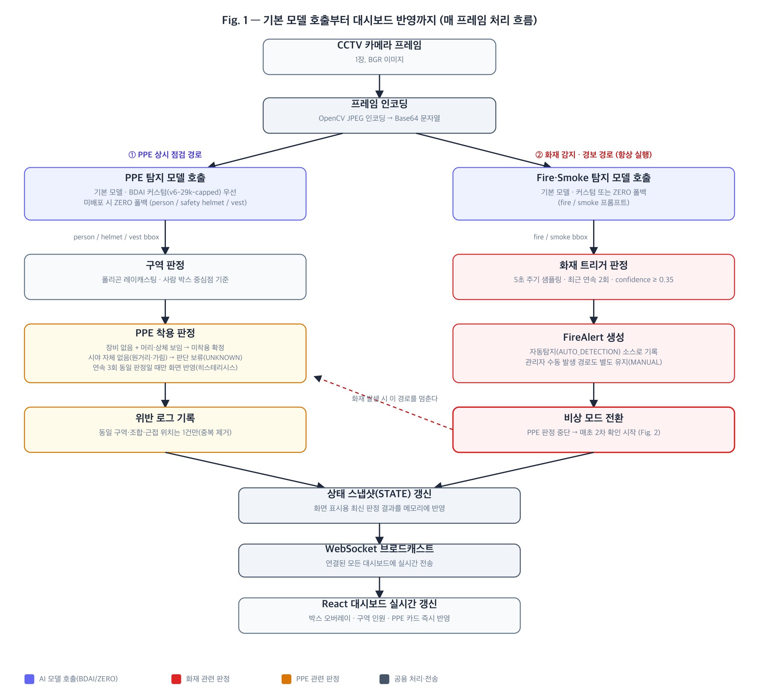
Fig. 1 — 기본 모델(PPE·Fire/Smoke 탐지) 호출부터 대시보드 반영까지, 매 프레임 처리 흐름.
화재경보가 발생하면 SAIV의 동작 방식이 완전히 전환된다. PPE 판정은 멈추고, 그 대신 경보가 울린 시점부터 1초마다 그 순간의 프레임을 "2차 모델"에게 다시 묻는다. 이때 2차 모델은 평상시처럼 단일 프롬프트를 쓰지 않고, "쓰러진 사람"과 "연기에 둘러싸인 사람"이라는 우려 프롬프트 두 가지를 ZERO에 동시에 질의한다. ZERO가 찾아낸 우려 상황 박스는 그 순간 화면의 사람 박스와 중심점 거리로 매칭되어 어떤 사람이 어느 카테고리에 해당하는지 정확히 나뉘고, 매칭되지 않은 사람은 전원 "체류중"으로 분류된다 — 그 결과 카테고리 합계는 항상 그 순간 화면 인원수와 정확히 같다. 이렇게 만들어진 구역별 집계는 개인별 누적 추적이 아니라 매초 새로 쌓이는 "그 순간의 사실 기록"이며, 이는 이전 시도(추적 기반 개인별 상태 판정)가 화면을 벗어났다 돌아온 사람에게 다른 사람의 추적 ID가 잘못 이어붙는 문제를 겪은 뒤 이를 근본적으로 없애기 위해 다시 설계한 방식이다. 아래 Fig. 2는 이 매초 반복되는 2차 확인 루프를 보여준다.
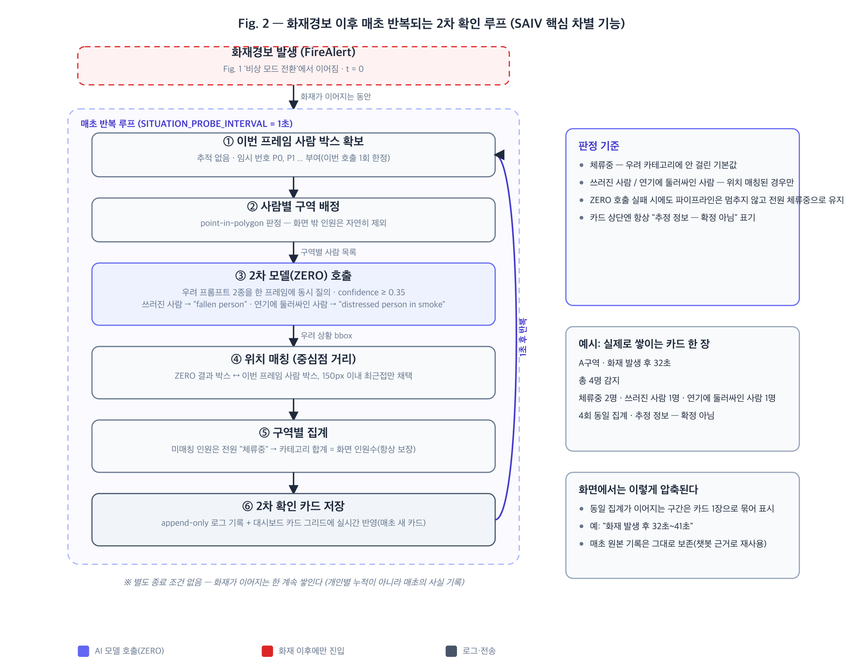
Fig. 2 — 화재경보 이후 매초 반복되는 2차 확인(2차 모델 호출) 루프. SAIV의 핵심 차별 기능이다.

판정 기준 상세

① PPE 착용 판정 — 왜 "안전모가 안 보이면 미착용"이 아닌가
SAIV는 한때 헬멧·조끼 박스가 아예 안 잡히면 곧바로 미착용으로 판정하도록 단순화한 적이 있다. 그런데 실제 데모 영상으로 검증해보니 이 단순화가 오탐을 만들었다 — 사람이 화면에서 멀거나 각도가 안 좋으면 실제로는 안전모를 쓰고 있어도 헬멧 박스 자체가 인식되지 않는 경우가 있는데, 이를 그대로 미착용으로 단정해버린 것이다.
그래서 지금은 헬멧(또는 조끼)이 안 잡히더라도 곧장 미착용으로 확정하지 않고, 머리(head, 조끼의 경우 상체)가 그 사람 박스 안에서 보이는지를 한 번 더 확인한다. 머리가 보인다는 것은 카메라가 이 사람을 판단하기에 충분한 시야를 확보했다는 뜻이므로, 그런데도 안전모가 안 보인다면 그때 비로소 미착용을 확정한다. 반대로 머리조차 안 보이면(원거리·가림 등으로 시야 자체가 없는 상태) 미착용을 판단할 근거가 없다고 보고 미확정(UNKNOWN)으로 남긴다. Fig. 4는 이 판정 흐름을 보여준다 — 이 3단 분기(착용 / 미착용 확정 / 판단 보류)는 "판단이 서지 않으면 어느 쪽으로도 단정하지 않는다"는 SAIV의 절대 원칙을 PPE 판정에 그대로 구현한 것이다. 안전조끼도 헬멧→조끼, 머리→상체로 바꿔 완전히 동일한 구조로 판정한다.
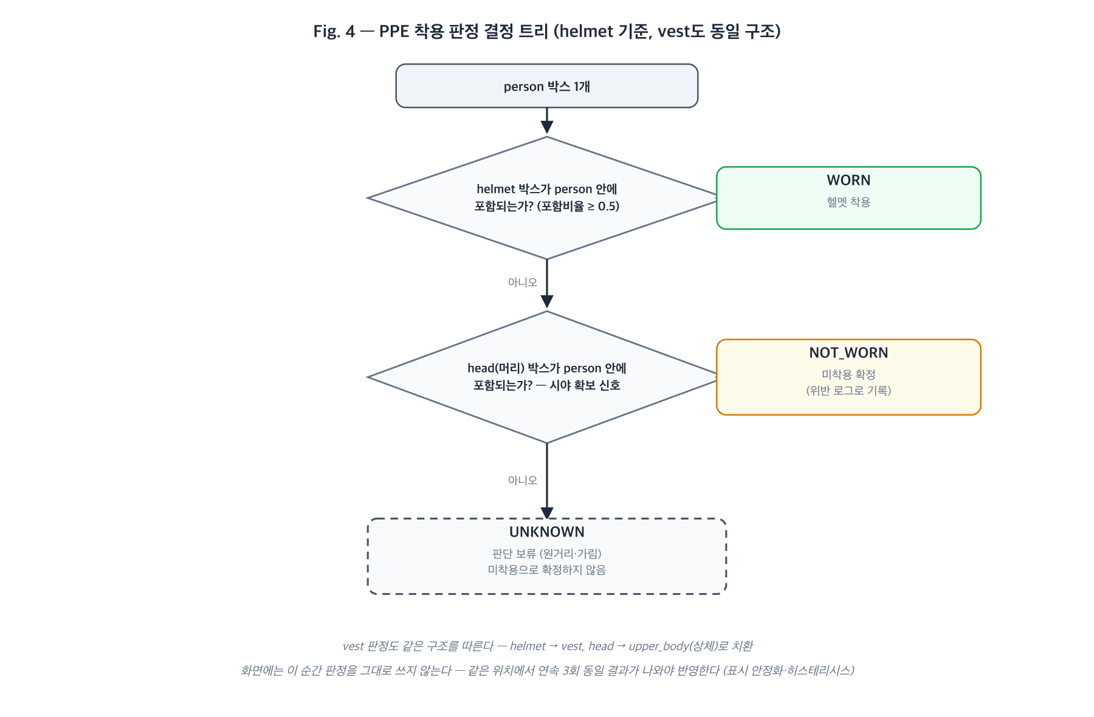
Fig. 4 — PPE 착용 판정 결정 트리(helmet 기준, vest도 동일 구조).

② 표시 안정화 — 화면 판정이 매 프레임 흔들리지 않는 이유
위 판정은 프레임 한 장 기준의 순간 판정이라, 그대로 화면에 반영하면 단 한 번의 오검출만으로도 착용·미착용 라벨이 깜빡인다. SAIV는 같은 위치에서 연속으로 3번 같은 판정이 나와야만 화면에 표시되는 상태를 바꾼다 — 미착용으로 새로 확정할 때도, 다시 착용으로 돌아올 때도 동일하게 3번을 요구하는 대칭 규칙이다. 판정이 애매(UNKNOWN)하게 나온 순간에는 직전까지 확정돼 있던 표시를 그대로 유지한다 — "이번엔 확인을 못 했다"를 "방금 안전이 확인됐다"로 잘못 덮어쓰지 않기 위해서다.

③ 화재경보 자동 트리거 — 왜 5초 주기·연속 2회인가
Fire·Smoke 탐지 결과를 5초 주기로 샘플링하면서, 최근 샘플이 연속 2회 모두 임계값(confidence 0.35) 이상일 때만 화재경보를 발생시킨다. 표본이 2개보다 적으면 아직 판단을 내리지 않는다 — 단 한 프레임의 오탐만으로는 절대 경보가 울리지 않도록 한 설계다. 이 임계값은 처음 0.6이었지만, 실제 화재 영상에서 모델이 보고하는 신뢰도가 0.34~0.58 수준에 그친다는 것이 실측으로 확인돼(반대로 화재 이전 평상시 구간에서는 오탐이 단 한 번도 없었다) 0.35로 낮췄다 — 오탐 방지 역할은 이미 "연속 2회" 조건이 맡고 있으므로 임계값을 낮춰도 안전하다고 판단했다. 자동 탐지 외에 관리자가 수동으로 경보를 발생시키는 경로도 별도로 유지해, 자동 탐지를 놓치는 경우의 안전망을 마련해 두었다.

④ 화재 이후 2차 확인 — 카테고리는 어떻게 정해지는가
화재경보가 뜨면 1초마다 그 프레임을 "쓰러진 사람", "연기에 둘러싸인 사람"이라는 두 우려 문구로 동시에 다시 확인한다(confidence 0.35 이상만 채택). 이때 실제로 모델에 보내는 프롬프트는 영어("fallen person", "distressed person in smoke")로 바꾸는데, 한글 프롬프트로는 인식률이 사실상 0에 가깝다는 것이 실측으로 확인됐기 때문이다 — 결과만 다시 한글 라벨로 바꿔 로그와 화면에는 한글로 남긴다. 모델이 찾아낸 우려 상황 박스가 화면의 몇 번째 사람에 해당하는지는 모델 스스로 알려주지 않으므로, 그 순간 감지된 사람 박스들과 중심점 거리를 계산해 150px 이내에서 가장 가까운 사람에게만 매칭한다. 매칭되지 않은 사람은 전원 "체류중"으로 분류되어, 카테고리별 인원의 합계는 항상 그 순간 화면에 보이는 인원수와 정확히 일치한다. 이 호출이 실패하더라도 예외를 던지지 않고 전원 체류중으로 유지한 채 다음 초로 넘어간다 — 있으면 좋은 보조 정보일 뿐, 반드시 성공해야 하는 안전 판정의 필수 경로는 아니기 때문이다.

⑤ PPE 위반은 어떻게 중복 없이 기록되는가
평상시에는 추적을 쓰지 않기 때문에(다음 절 참고) "같은 사람의 위반인가"를 사람이 아니라 위치로 판단한다. 같은 구역·같은 위반 조합이고 진행 중인 위반의 최근 위치와 가까우면 새로 기록하지 않고 위치만 갱신하며, 새로운 위치·새로운 조합이거나 30초 넘게 안 보였던 경우에만 새 위반으로 기록한다. 걷는 사람은 1초 사이의 이동만으로도 박스가 거의 안 겹쳐버려 겹침 비율(IoU) 기준으로는 같은 위반이 여러 번 기록되는 문제가 실측됐고, 걸음 정도의 이동에 완만하게 반응하는 중심점 거리 매칭으로 바꿔 해결했다.

사용자 이용 과정과 문제 해결 방식

이용 과정
- 관리자가 대시보드에서 "시나리오 시작"(실제 현장에서는 CCTV 상시 연결)을 누르면 영상이 재생되며 사람·안전모·안전조끼 박스가 실시간으로 화면에 표시된다.
- 평상시에는 "실시간 관제" 화면에서 인원수, 안전모·조끼 확인이 필요한 인원, 구역별 인원을 바로 확인한다. 미착용이 감지되면 "안전장비 판정 검토" 화면에 카드가 쌓인다 — 이 판정이 틀렸을 때 관리자가 어떻게 바로잡는지는 아래 "문제 해결 ②"에서 설명한다.
[ 화면 캡처 삽입 위치 — 평상시 실시간 관제 화면 (박스 오버레이 + 구역별 인원) ]
- 화재가 감지되면 관리자가 아무것도 조작하지 않아도 전체 화면이 자동으로 비상 테마로 바뀌고 "비상 대응" 탭으로 이동하며, 상단에 화재경보 배너가 뜬다.
- "비상 대응" 화면에서는 화재 경보 상세 정보와 함께, 매초 쌓이는 2차 확인 카드를 "화재 발생 후 32초~41초"처럼 구간으로 압축해 보여준다. 모든 카드에는 "추정 정보 — 확정 아님"이 항상 표시되어, 관리자의 최종 판단을 대체하지 않는다는 점을 분명히 한다.
[ 화면 캡처 삽입 위치 — 비상 대응 화면 (화재 경보 상세 + 2차 확인 카드 그리드) ]
- "통합 타임라인" 화면에서는 시나리오 시작을 공통 기준점으로 평상시 PPE 위반 이력 → 화재 발생 → 화재 이후 2차 확인 이정표를 하나의 흐름으로 이어서 보여준다.
- 화면 우측 상단의 "구조 브리핑 챗봇" 버튼은 언제든 열 수 있다. 관리자가 "74초쯤 무슨 일이 있었어?"처럼 자유롭게 물으면, 그 시점에 저장된 사진과 구역별 상황을 근거로 답한다. "그래서 다 안전한 거 맞지?"처럼 유도하는 질문에도 확정적 안전 선언은 하지 않고 관측된 사실만 전달한다.
[ 화면 캡처 삽입 위치 — 구조 브리핑 챗봇 대화 화면 ]
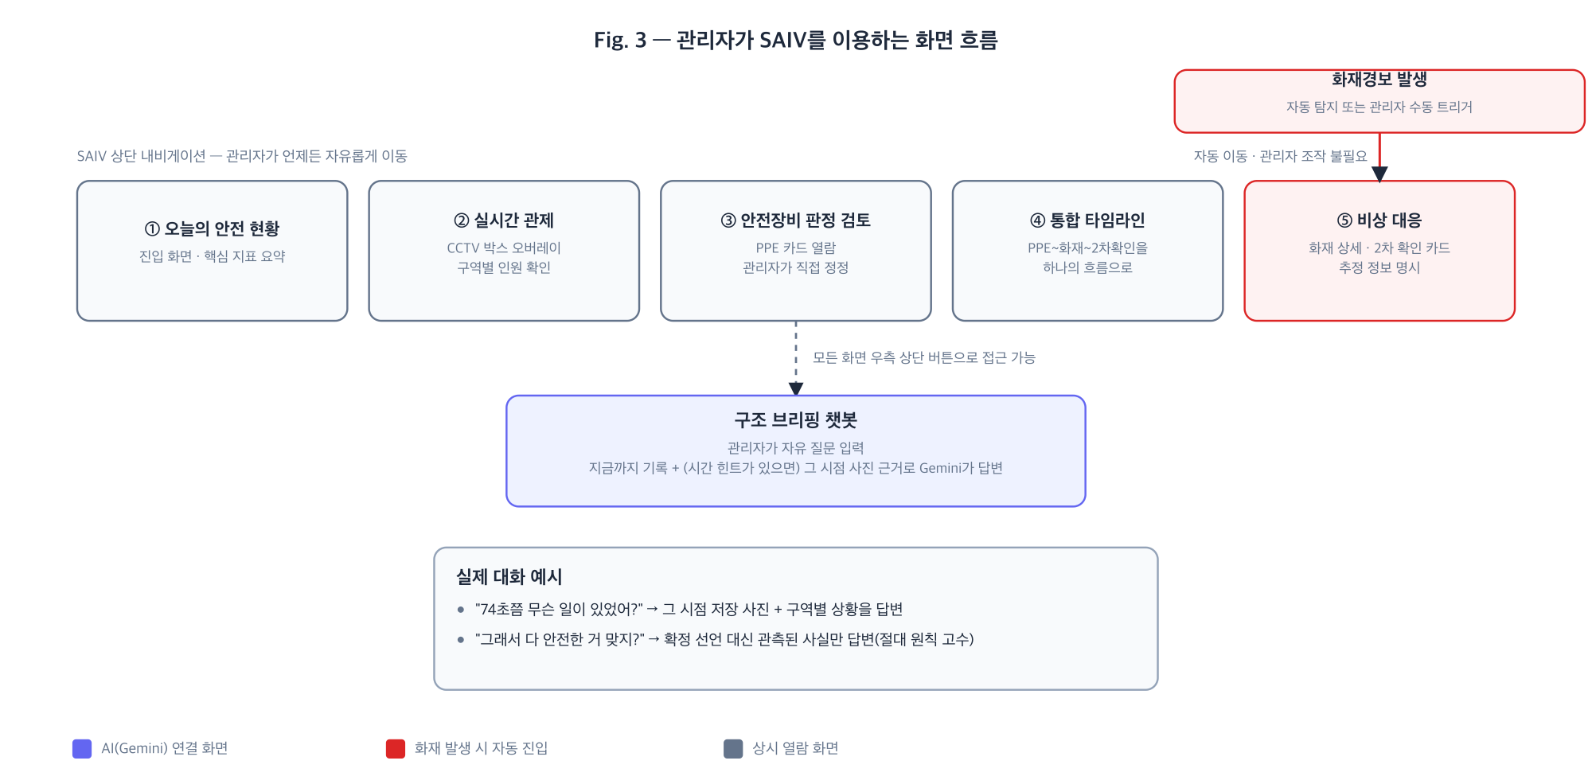
Fig. 3 — 관리자가 SAIV를 이용하는 화면 흐름과 구조 브리핑 챗봇 접근 방식.

문제 해결 ① — 복장이 아니라 위치로 잇는다
공사 현장은 다수의 작업자가 회사가 지급한 동일한 색상·형태의 안전모와 조끼를 착용하는 경우가 많아, 외형만 보고는 "같은 사람"인지 구분하기가 원천적으로 어렵다. SAIV는 여기서 한 걸음 더 나아가, 설계 원칙 자체로 "동일한 복장 = 동일 인물"이라고 판단하는 로직을 두지 않는다 — 옷차림으로 사람을 특정하기 시작하면 신원 추정으로 이어질 위험이 있기 때문이다. 그래서 SAIV는 얼굴이나 복장으로 사람을 지속적으로 추적·재식별(Re-ID)하지 않고, 대신 매 순간 사람의 바운딩 박스 위치(중심점 거리)만으로 "방금 그 위반·그 상황이 이어지고 있는가"를 판단한다. 앞서 소개한 PPE 위반 기록, 화재 이후 2차 확인이 모두 이 위치 기반 매칭 방식으로 이루어진다(앞의 "판정 기준 상세" ④·⑤ 참고). 관리자 입장에서 이 설계가 만드는 실질적인 차이는, 작업자가 자리를 옮기거나 비슷하게 입은 다른 사람이 그 옆을 지나가도 같은 위반이 여러 건으로 중복 집계되지 않는다는 점이다.

문제 해결 ② — AI가 틀려도 관리자가 화면에서 바로잡는다
SAIV는 AI가 두 지점에서 틀릴 수 있다는 것을 전제로 설계했다. 하나는 "이 사람이 안전모·조끼를 착용했는가"를 정하는 PPE 판정 자체가 틀리는 경우이고, 다른 하나는 "방금 그 위반과 지금 이 위반이 같은 사람의 것인가"를 정하는 위치 매칭(문제 해결 ① 참고)이 실패하는 경우다. 두 경우 모두 AI가 스스로 다시 확정하게 두지 않고, 관리자가 화면에서 직접 바로잡을 수 있는 통로를 마련해 두었다.
(1) PPE 판정 자체가 틀렸을 때 — 판정 검토 카드
예를 들어 실제로는 안전모를 쓰고 있는데 각도나 가림 때문에 AI가 미착용으로 잘못 판정하는 경우가 있을 수 있다. 이런 순간은 "안전장비 판정 검토" 화면에 카드로 쌓이고, 관리자가 카드를 열면 그 순간의 증거 프레임 위에 판정 당시의 바운딩 박스가 그대로 겹쳐 표시된다(미착용은 빨강, 착용은 초록). 관리자는 안전모·안전조끼 각각을 "착용"/"미착용" 버튼으로 눌러 재확정한 뒤 "검토 확정 저장"을 누르면 된다. 이때도 AI의 원래 판정은 지우지 않고 감사 기록으로 남기고, 관리자의 최종 판단만 별도로 저장해 이후 대시보드·타임라인에는 정정된 값을 우선 표시한다.
[ 화면 캡처 삽입 위치 — PPE 판정 검토 모달 (증거 프레임 + 바운딩 박스 + 착용/미착용 버튼) ]
(2) 위치 매칭이 실패해 위반이 두 기록으로 쪼개졌을 때 — 노드 병합
위치 기반 매칭은 대부분 잘 맞지만 완벽하지는 않다. 사람이 짧은 시간 안에 빠르게 움직이거나 순간적으로 가려지면 매칭 반경을 벗어나 버려서, 사실은 같은 사람의 같은 위반인데 로그에는 서로 다른 두 개의 기록으로 쪼개져 남을 수 있다. 이 경우 "통합 타임라인" 화면에서 PPE 노드끼리 서로 드래그해서 놓거나, "중복 노드 병합" 버튼으로 병합 모드에 들어가 두 노드를 순서대로 클릭해 "이 둘은 사실 같은 위반이었다"고 확정할 수 있다. 병합하면 더 이른 시점의 기록을 원본으로 남겨 처음 감지된 증거 사진과 판정을 그대로 유지하고, 검토 이력이 있다면 그것도 함께 보존한다. 나중 기록은 로그에서 완전히 사라진다 — 병합은 "둘이 사실 하나였다"는 사실을 바로잡는 것이므로, 남겨두면 오히려 같은 위반이 두 사람의 것처럼 보이는 혼란을 주기 때문이다.
[ 화면 캡처 삽입 위치 — 통합 타임라인 화면 — PPE 노드 드래그 병합 또는 병합 모드 선택 과정 ]
두 정정 방식 모두 "AI 판정은 보조 정보이고 최종 확정은 관리자가 한다"는 SAIV의 원칙을 화면 조작 차원에서 그대로 구현한 것이다.

안전 설계 원칙
SAIV는 "관측이 끊기면 대피 완료, 계속 관측되면 위험 확정"처럼 시스템이 함부로 단정하는 것을 가장 경계한다. 판단이 서지 않으면 확정하지 않고 미확정(UNKNOWN) 또는 추정 정보로 남겨 두고, 얼굴인식·사번 매칭 같은 개인 신원 특정 로직은 애초에 두지 않았으며, 공장 전체의 재실·잔류 인원도 확정하지 않는다. 이 원칙은 PPE 판정, 화재 이후 2차 확인, 구조 브리핑 챗봇의 답변까지 SAIV 전 구간에 동일하게 적용된다.

3-4. 기대 효과 및 활용 방안

실제 활용 시나리오
SAIV는 이미 CCTV가 설치되어 있는 제조업 공장, 물류창고, 건설 현장 등 산업 현장에 별도의 카메라 교체 없이 결합할 수 있도록 설계되었습니다. 실제로 도입되면 평상시와 비상시라는 두 국면에서 다음과 같이 활용될 수 있습니다.
① 평상시 — 상시 안전 점검
관제실 담당자는 근무를 시작하면 대시보드에서 구역별 PPE 준수 현황과 현재 관측 인원을 먼저 확인합니다. 안전모나 안전조끼 미착용이 감지되면 "안전장비 판정 검토" 화면에 증거 사진과 함께 카드가 자동으로 쌓이므로, 담당자는 하루 종일 화면을 주시하지 않고도 새로 쌓인 카드만 확인하면 됩니다. 카드를 열어 실제로 오탐인지 확인한 뒤, 실제 미착용이 맞다면 무전이나 순찰 인력을 통해 해당 구역에 시정을 안내할 수 있습니다. 통합 타임라인에 쌓인 위반 이력은 정기 안전 점검 회의나 협력업체 교육 자료로도 활용할 수 있습니다 — 예를 들어 특정 구역이나 특정 시간대(교대 직후, 휴식 복귀 직후 등)에 위반이 반복된다면, 그 구역·시간대를 짚어 집중적으로 관리하는 근거 자료가 됩니다.
② 비상시 — 화재 대응
화재나 연기가 감지되어 경보가 자동으로 발생하면, 담당자가 아무것도 조작하지 않아도 대시보드 전체가 비상 화면으로 전환되고 상단에 화재경보 배너가 표시됩니다. 담당자는 즉시 119에 신고하는 동시에, 화면에서 화재가 발생한 구역과 그 구역에서 지금 관측되는 인원 수를 확인할 수 있습니다. 화재 이후 매초 갱신되는 2차 확인 카드에서 "쓰러진 사람"이나 "연기에 둘러싸인 사람"처럼 우려되는 상황이 감지되면 강조 표시되므로, 담당자는 구조 인력에게 우선적으로 확인이 필요한 구역을 안내하는 참고 자료로 쓸 수 있습니다. 다만 이 정보는 어디까지나 "그 순간 카메라에 관측된 사실"이며 확정된 인명 정보가 아니므로, 실제 구조 판단과 지시는 반드시 현장 소방대·구조대가 직접 내리는 것을 전제로 합니다. 소방대가 도착한 뒤에도 관제실 담당자는 구조 브리핑 챗봇에 "연기가 처음 감지된 게 몇 시였어?"처럼 물어 그 시점의 사진과 기록을 근거로 빠르게 답을 얻어 전달할 수 있습니다.

기대 효과
안전성 향상
안전관리자 한 명이 넓은 현장의 모든 구역을 동시에, 그것도 쉬지 않고 순찰하는 것은 현실적으로 불가능합니다. SAIV는 이 한계를 상시 자동 점검으로 보완하여, 관리자의 시선이 닿지 않는 사이에 방치되는 PPE 미착용 시간을 줄이는 데 기여할 수 있습니다. 특히 화재 발생 이후에는 기존에는 경보가 울린 뒤 아무 정보 없이 상황이 흘러가던 "정보 공백" 구간을 매초 다시 확인함으로써 채웁니다. 이때도 SAIV는 "전원 대피 완료"처럼 시스템이 함부로 확정하지 않고 관측된 사실만 보여주는 원칙을 지키기 때문에, 잘못된 안심으로 구조 활동이 지연되는 위험(False All-Clear)을 구조적으로 낮추는 방향으로 설계되어 있습니다.
운영 효율 향상
여러 대의 CCTV 화면을 사람이 계속 주시하는 방식은 집중력이 떨어지는 순간 놓치는 장면이 생길 수밖에 없습니다. SAIV는 감지된 이벤트만 카드와 타임라인으로 자동 정리해 보여주기 때문에, 관제 담당자는 평소에는 요약된 지표만 확인하다가 실제로 확인이 필요한 순간에만 상세 화면으로 들어가면 됩니다. 또한 구조 브리핑 챗봇을 통해 "오늘 안전장비 위반이 몇 건이었어?", "74초쯤 무슨 일이 있었어?"처럼 자연어로 질문하고 즉시 답을 얻을 수 있어, 교대 인수인계나 상황 보고서 작성에 드는 시간도 줄일 수 있습니다.
비용 절감
상시 순찰에 투입되던 인력의 부담을 자동 점검이 나눠 맡으면서, 같은 인력으로 더 넓은 현장을 관리하거나 다른 업무에 인력을 재배치할 여지가 생깁니다. 사고를 더 빨리 인지할수록 피해 확산을 막을 가능성이 커지므로, 조기 인지는 곧 사고로 인한 인적·물적 손실을 낮추는 효과로 이어질 수 있습니다. 또한 위반 이력이 시간이 지날수록 데이터로 쌓이기 때문에, 반복적으로 위반이 발생하는 구역이나 시간대를 파악해 안전 설비 보강이나 인력 배치를 예방적으로 결정하는 데에도 활용할 수 있습니다.
감사 대응력 향상
화재경보, PPE 위반, 2차 확인, 그리고 그에 대한 관리자의 정정 이력까지 모두 append-only 형태로 남기 때문에, 사고가 발생했을 때 무엇이 언제 감지되었고 관리자가 어떻게 대응했는지를 시간순으로 재구성할 수 있습니다. AI의 원래 판정과 관리자의 최종 판단이 항상 함께 보존되므로, 사후 조사나 내부 감사에서 판단 근거를 투명하게 제시하는 데 도움이 될 수 있습니다.
현장의 신뢰를 얻기 쉬운 구조
SAIV는 AI가 "전원 안전", "대피 완료"처럼 확정적인 선언을 하지 않고, 판단이 서지 않으면 미확정 상태로 남기며, 모든 자동 판정을 관리자가 화면에서 직접 검토하고 정정할 수 있도록 설계되어 있습니다. 이런 구조는 현장 담당자 입장에서 "AI가 마음대로 결정한다"는 거부감보다 "AI가 보조하고 최종 결정은 내가 한다"는 신뢰를 얻기 쉬워, 실제 도입 과정에서의 저항을 줄이는 데도 도움이 될 것으로 기대합니다.

한계점과 향후 개선 방향
SAIV는 아직 몇 가지 한계를 가지고 있으며, 이를 숨기지 않고 다음과 같은 개선 방향으로 삼고 있습니다.
- Fire·Smoke 탐지 모델의 일반화 성능 — 자체 학습한 커스텀 모델은 검증 데이터 기준으로는 F1 0.897·mAP50 0.891까지 나왔지만, 학습에 사용한 영상이 8개 클립뿐이라 장면 다양성이 부족해 실제로는 검증 지표만큼 일반화되지 않는다는 것이 실측으로 확인되었습니다. 현재는 이 커스텀 모델 대신 제로샷 파운데이션 모델(ZERO)로 대체해 운영하고 있으며, 더 다양한 현장·조명·화재 유형의 영상을 확보해 재학습하는 것을 다음 단계로 계획하고 있습니다.
- 혼잡한 장면에서의 사람 탐지 정확도 — 사람이 여러 명 겹쳐 있는 혼잡한 장면에서는 person 탐지 신뢰도가 낮아지는 경향이 실측으로 확인되었습니다 — 신뢰도 임계값을 거의 무의미한 수준까지 낮춰도 일부는 잡히지 않는 경우가 있었습니다. 헬멧·조끼보다 사람 클래스의 학습이 상대적으로 덜 된 결과로 추정되며, 혼잡 장면을 포함한 학습 데이터를 보강하는 방향으로 개선할 계획입니다.
- 위치(bbox) 기반 매칭의 한계 — PPE 위반 중복 방지와 화면 표시 안정화는 모두 중심점 거리로 "방금 그 사람"을 잇는데, 사람이 짧은 샘플링 간격 사이에 일정 거리 이상 빠르게 움직이거나(뛰는 경우 등) 가려짐으로 몇 프레임이 비어 그사이 이동 거리가 커지면 매칭 반경을 벗어나 실패할 수 있습니다. 이 경우 같은 사람이 새로운 사람으로 인식되어 히스테리시스 확정이 처음부터 다시 시작되거나, 같은 위반이 두 개의 기록으로 중복 생성될 수 있습니다 — "문제 해결 ②"의 수동 병합으로 사후에 바로잡을 수는 있지만 근본적으로 막지는 못합니다. 매칭 반경·쿨다운 값을 실측 기반으로 더 정교하게 조정하거나, 개인을 지속적으로 추적하지 않는다는 원칙은 유지하면서 아주 짧은 구간에서만 이동을 예측하는 경량 보정을 추가하는 방향을 검토하고 있습니다.
- 단일 카메라 기준의 데모 — 현재 구현과 데모는 카메라 한 대를 기준으로 하고 있어, 여러 대의 카메라가 같은 현장을 나눠 비추는 상황에서 구역 간 인원 이동을 연결하거나 카메라 사각지대를 서로 보완하는 기능은 아직 지원하지 않습니다. 다만 이는 SAIV가 개인을 특정해 카메라 간에 재식별(Re-ID)하는 기능을 원칙적으로 배제하고 있는 것과도 맞닿아 있어, 확장하더라도 개인 신원을 특정하지 않는 범위 안에서(예: 카메라별 독립적인 구역 인원 집계를 한 화면에 모아 보여주는 방식) 설계할 계획입니다.
- 사고 리플레이 화면 — 화재 경보와 PPE 위반 로그를 하나의 흐름으로 병합해 사후에 재생하며 검토하는 사고 리플레이 기능은 API와 데이터 구조까지는 구현되어 있지만, 시간 관계상 프론트엔드 화면 연결은 아직 진행하지 못했습니다. 백엔드 로직과 테스트는 이미 마련되어 있어, 화면만 연결하면 곧바로 활용할 수 있는 상태입니다.
- 탐지 범위의 확장 — 금지 구역 내 흡연이나 발화 위험 물질의 방치처럼 화재로 이어질 수 있는 위험 행위를 미리 탐지하는 기능은 이번 구현 범위에는 포함하지 못했습니다. 새로운 클래스를 정의하고 신뢰할 수 있는 데이터를 확보하는 작업이 선행되어야 하므로, 데이터 확보 상황에 따라 점진적으로 확장할 계획입니다.
- 외부 API 의존성 — 화재·연기 탐지의 폴백 경로(ZERO)와 구조 브리핑 챗봇(Gemini)은 모두 BDAI 플랫폼이 제공하는 외부 API 호출에 의존합니다. 인터넷 연결이 불안정하거나 완전히 폐쇄된 현장에서는 이 기능들이 제한될 수 있어, 향후에는 핵심 탐지 기능만이라도 온디바이스에서 동작하는 경량 모델로 대체하는 방향을 검토하고 있습니다.
- 야간·저조도 환경 검증 — 지금까지의 실험과 데모는 주로 일반적인 조명 조건에서 이루어졌고, 야간이나 저조도, 역광 같은 환경에서의 성능은 아직 충분히 검증되지 않았습니다. 향후 다양한 조명 조건의 데이터를 추가로 확보해 검증할 계획입니다.
다만 어떤 기능을 추가하거나 개선하더라도, 관측되지 않은 사실은 단정하지 않고 최종 판단은 관리자가 내린다는 SAIV의 원칙만큼은 그대로 유지할 계획입니다.

